2023年老年人福利补贴
老年人补贴名称：高龄津贴
老年人补贴依据：《黑龙江省高龄老人津贴发放管理办法》黑民规[2021]6号。
老年人补贴对象：发放范围为具有黑龙江省户籍，年龄在80至89周岁的低保、低保边缘家庭（低保边缘家庭一般指不符合最低生活保障条件，家庭人均收入低于当地最低生活保障标准1.5倍，且财产状况符合相关规定的家庭，下同)中的老年人和90周岁及以上老年人。高龄津贴发放标准为每人每月100元，核实备案后的次月开始计发。
老年人补贴内容和标准：发放范围为具有黑龙江省户籍，年龄在80至89周岁的低保、低保边缘家庭（低保边缘家庭一般指不符合最低生活保障条件，家庭人均收入低于当地最低生活保障标准1.5倍，且财产状况符合相关规定的家庭，下同)中的老年人和90周岁及以上老年人。高龄津贴发放标准为每人每月100元，核实备案后的次月开始计发。
老年人补贴方式：银行卡转账
申请材料清单及格式：

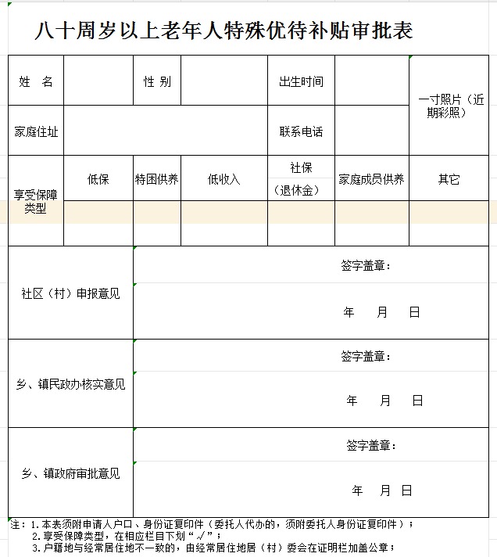

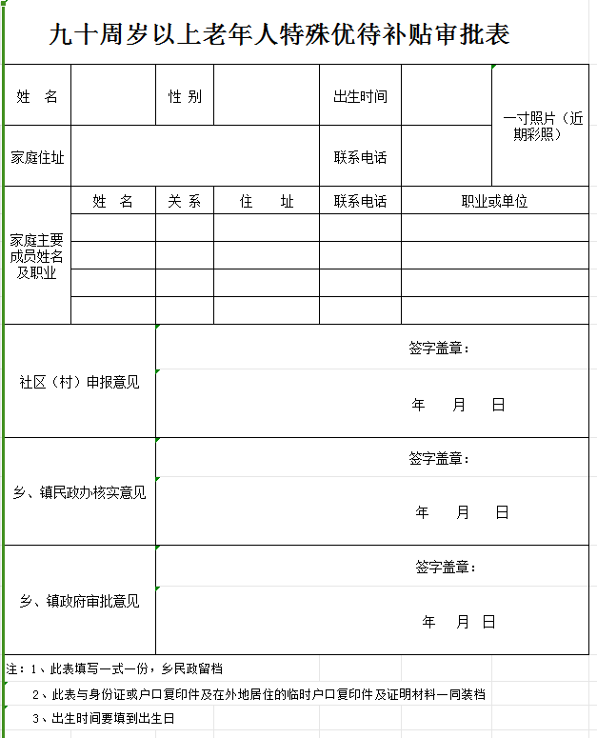

办理流程：个人向社区（村委会）提出书面申请——社区（村委会）初审合格后报乡镇——乡镇对相关材料（身份证、户口本、照片、银行卡等）进行审核、审批——民政局负责资金发放。
办理部门：友谊县各乡（镇）人民政府
办理时限：10个工作日
办理时间、地点：周一至周五，友谊县各乡（镇）人民政府
咨询电话：0469-5816911

